**Concept de aplicație software**

**„Sistem Informatic de Gestionare a Burselor Elevilor din Învățământul Preuniversitar”- SIGBE**

# **Prezentarea furnizorului aplicației software**

Furnizorul aplicației software trebuie să aibă o experiență relevantă în IT, în special pe tehnologii AI, cloud și baze de date. De asemenea, acesta trebuie să dețină în portofoliul de proiecte cel puțin 2 proiecte realizate cu succes în dezvoltarea unor sisteme informatice bazate pe AI.

Furnizorul trebuie să prezinte următoarele certificări:

* ISO 9001- Managementul calității
* ISO 27001- Managementul securității informațiilor
* ISO 31000- Managementul riscului
* Certificare PMP/ACP- Management de proiect (tradițional/agile)

# **Scop**

* Simplificarea și informatizarea procesului de acordare a burselor, pentru învățământul preuniversitar[1]

# **Obiective**

* Implementarea unei aplicații de management și vizualizare a datelor elevilor bursieri, folosind tehnologii AI;
* Simplificarea fluxurilor de date pentru cei aproximativ aproximativ 350.000 de bursieri din învățământul preuniversitar;
* Asigurarea interoperabilității cu alte sisteme informatice: SIIIR, MAI (Direcția Generală pentru Evidența Persoanelor), Ministerul Sănătății, Ministerul Muncii și Solidarității Sociale (Autoritatea Națională pentru Protecția Drepturilor Persoanelor cu Dizabilități, DGASPC) și Ministerul Familiei, Tineretului și Egalității de Șanse, pentru obținerea informațiilor despre elevi și acordarea de burse;
* Facilitarea accesului la sistemul informatic a bursierilor, pentru instituții publice sau private, la cerere, pentru acordarea eventualelor beneficii acestora;
* Implementarea unor algoritmi de inteligență artificială, pentru simplificarea procedurii de autentificare în aplicație, pentru managementul de fluxuri, dar și pentru căutarea informațiilor și documentelor în sistemele informatice menționate.

# **Analiza stadiului curent în organizația țintă**

Beneficiarul principal al proiectului este Ministerul Educației (denumit în continuare EDU). EDU este organismul din cadrul Guvernului României care coordonează sistemul de învățământ din România, stabilește obiectivele sistemului de învățământ în ansamblul său, precum și obiectivele educaționale pe niveluri și profiluri de învățământ. În prezent, acesta nu beneficiază de o platformă pentru gestionarea burselor pentru elevi.

În schimb, EDU dispune de un sistem informatic, pentru evidența și managementul tuturor elevilor din sistemul de învățământ preuniversitar. În prezent, funcționalitățile SIIIR sunt relativ limitate, fiind o platformă pentru uz intern, care are nevoie de un operator uman pentru introducerea datelor, iar elevii nu interacționează niciodată direct cu aceasta. Totuși, SIIIR prezintă o secțiune de „Recompense” ale elevilor, unde pot fi trecute înștiințări despre ce burse primește fiecare elev, dar acest câmp trebuie completat manual, de către un operator, nefiind interconectat cu alte aplicații, pentru completare automată.

La momentul actual, obținerea unei burse sociale constă într-un proces complicat, cu un volum mare de documente și un proces de validare care consumă mult timp, îngreunând semnificativ munca secretariatelor școlilor. Cele mai importante cerințe comunicate de beneficiarul proiectului sunt: simplificarea procesului de acordare a burselor, o mai ușoară gestionare a datelor elevilor bursieri, mai ales cei care beneficiază de bursă socială, dar și o interfață prietenoasă, simplu de folosit. Aplicația noastră dorește să satisfacă toate aceste cerințe, prin implementarea unui sistem automat, care verifică eligibilitatea unui elev pentru primirea unor burse școlare (de merit, de performanță, tehnologică, socială). În plus, tot procesul de autentificare și validare a datelor se realizează cu ajutorul AI și RPA. Utilizatorul își va face un selfie în aplicație, după care algoritmii de inteligență artificială vor recunoaște automat profilul elevului. Prin validarea cu o multitudine de sisteme informatice interconectate, aceștia pot verifica eligibilitatea elevului de a primi bursă.

# **Publicul țintă**

* Elevi și părinți: simplificarea obținerii burselor, pentru cei aprox. 350.000 de elevi din ciclu gimnazial și liceal eligibili, primirea bursei în contul elevului.
* Ministerul Educației: evidența elevilor bursieri, acces la baze de date curente, realizarea de statistici pentru vizualizarea datelor obținute.
* Administratori din cadrul ADR: mentenanța sistemelor.

# **Prezentarea aplicației software**

Aplicația din cadrul SIGBE va avea următoarele funcționalități de utilizare:

1. modalitatea de autentificare:
   1. utilizatorul se va autentifica prin recunoaștere facială bidimensională, acest proces va fi realizat cu ajutorul unei program software care va utiliza algoritmi bine definiți, de înaltă precizie, bazați pe inteligență artificială.
   2. utilizatorul se poate autentifica folosind identitate electronică, cu posibilitatea introducerii unui profil facial mai târziu.
   3. validarea identității se va realiza automat intermediul tehnologiei AI. Sistemul informatic cu care vor fi comparați parametrii faciali se va afla la Ministerul Afacerilor Interne (Direcția Generală pentru Evidența Persoanelor), din același sistem extrăgându-se CNP-ul fiecărui utilizator.
   4. Părinții/tutorii vor putea primi bursele copiilor lor (pentru elevii fără carte de identitate). Verificarea acestora se face similar cu procesul detaliat la punctul 3.
2. alegerea bursei: modulul RPA din aplicație va identifica eligibilitatea elevului pentru fiecare tip de bursă (pe baza datelor/documentelor de la punctul 3).
   1. bursă de merit sau de excelență;
   2. bursă socială;
   3. bursă tehnologică.
3. documentele/datele relevante pentru bursa aleasă: toate datele/documentele necesare vor fi extrase automat din sistemele informatice ale instituțiilor responsabile cu generarea/colectarea informațiilor aferente. În continuare, se va realiza un cross check între informațiile elevului și cele ale instituției responsabile cu furnizarea datelor respective bazat pe CNP-ul elevului. În funcție de bursă, informațiile vor fi identificate în următoarele sisteme informatice:
   1. bursă de merit sau excelență: Ministerul Educației- SIIIR;
   2. bursă pentru elevi care provin din familii cu venit sub nivelul minim de incluziune: Ministerul Muncii și Solidarității Sociale prin DGASPC;
   3. bursă pentru elevi orfani: Ministerul Muncii și Solidarității Sociale prin DGASPC;
   4. bursă pentru elevi cu handicap: Ministerul Muncii și Solidarității Sociale, Autoritatea Națională pentru Protecția Drepturilor Persoanelor cu Dizabilități;
   5. bursă pentru elevi cu boli cronice: Ministerul Sănătății;
   6. bursă tehnologică: Ministerul Educației- SIIIR.
4. utilizatorul poate opta pentru primirea bursei pe card sau cash, la școală.
5. Dacă utilizatorul nu are cont bancar și dorește să primească bursa pe card sau într-un depozit, acesta poate opta pentru un tutorial step-by-step, prin intermediul AI.
6. Aplicația mobilă și scripturile de interoperabilitate vor fi scrise în Java și Swift, iar baza de date va fi PostgreSQL.
7. Interfața web va fi creată folosind HTML și CSS.
8. Fluxul de date privind utilizarea sistemului se regăsește pe pagina următoare.

<https://app.diagrams.net/#G1rHrIFFibWC1ji1nL52CTDvrKSew1fNuU>

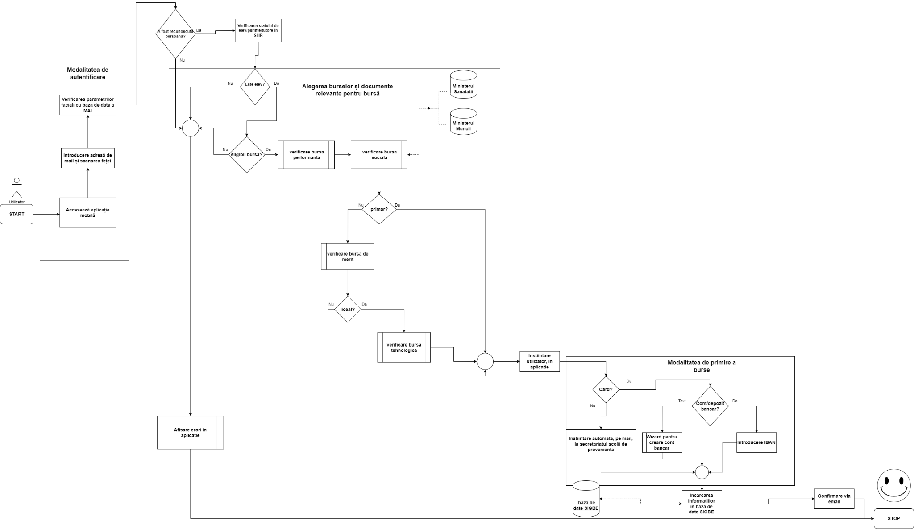

Aplicația din cadrul SIGBE va avea următoarele funcționalități de administrare:

1. metoda de autentificare:
   1. administratorii de sistem vor primi username și parolă pentru logare în interfața de administrare a aplicației.
2. monitorizare și arhivare:
   1. administratorii vor putea verifica fișierele de logging și să programeze arhivarea bazei de date.
   2. de asemenea, aceștia pot vizualiza resursele alocate fiecărui modul al sistemului informatic și pot balansa containerele manual, la nevoie.
3. generator de fluxuri:
   1. modulul de administrare al sistemului informatic prezintă o interfață drag-and-drop, pentru crearea de noi fluxuri de date.
   2. acest fapt permite editarea rapidă a fluxurilor de date, pentru adaptarea la schimbări de legislație și pentru implementarea unor noi funcționalități.
4. vizualizarea bazei de date:
   1. administratorii au acces la baza de date și pot face anumite modificări, la nevoie

# **Plan de implementare**

# Start proiect:

* 1. Întocmirea planului de proiect;
  2. Obținerea finanțării;
  3. Procedură de achiziție publică echipament și servicii software;
  4. Analiza legislației.

# Dezvoltare:

* 1. Instalarea mediul de dezvoltare;
  2. Proiectare algoritmi de inteligență artificală, Robot Process Automation;
  3. Proiectare bază de date;
  4. Proiectare front end;
  5. Proiectare funcționalități interoperabilitate SIIIR, Ministerul Muncii și Solidarității Sociale, Ministerul Sănătății, Ministerul Educației, Ministerul Afacerilor Interne;
  6. Proiectare front end management/administrare;
  7. Proiectare back end;
  8. Testare funcționalități dezvoltate.

# Implementare:

* 1. Implementare bază de date;
  2. Implementare aplicație mobilă (ios, android);
  3. Implementare servere de infrastructură (web, db middleware);
  4. Implementare funcționalități interoperabilitate SIIIR, Ministerul Muncii și Solidarității Sociale, Ministerul Sănătății, Ministerul Educației, Ministerul Afacerilor Interne;
  5. Implementare module AI/RPA;
  6. Implementare front end web management pt utilizatori/administrare;
  7. Instalarea în mediul de producție;
  8. Testare funcționalități instalate.

# QA Testing:

* 1. Testare bază de date;
  2. Testare aplicație mobilă;
  3. Testare funcționalități interoperabilitate SIIIR, Ministerul Muncii și Solidarității Sociale, Ministerul Sănătății, Ministerul Educației, Ministerul Afacerilor Interne;
  4. Testare front end management pt admini;
  5. Testarea infrastructurii de producție;
  6. Testarea AI/RPA;
  7. Testare sistem integrat;
  8. Comunicat de presă: lansare versiune beta.

# Finalizare:

* 1. Comunicat de presă: lansare sistem;
  2. Creare conturi de administrator;
  3. Întocmire manuale de utilizare;
  4. Sesiune de training pentru administratori;
  5. Repartizarea serviciilor de mentenanță persoanelor responsabile de la ADR.

Durata de implementare este de aproximativ 19 luni. Diagrama Gantt se poate observa mai jos.[2]

# **Resurse materiale necesare**

# Resurse de infrastructură:

* 1. virtualizare în cloud-ul guvernamental;
  2. resurse informatice pentru backup și disaster recovery, în cloud-ul guvernamental;
  3. resurse informatice pentru continuitatea sistemului, în cloud-ul guvernamental.

# Resurse hardware:

* 1. mediul de producție în cloud-ul guvernamental:
     1. 4 containere web;
     2. 2 containere pentru funcționalitățile de interoperabilitate cu alte sisteme informatice;
     3. 4 containere module AI/RPA, care rulează pe mașini echipate cu plăci video optimizate pentru AI;
     4. balansarea resurselor în cloud;
     5. cluster bază de date (2 servere);
  2. backup, disaster recovery, business continuity asigurate de infrastructura de cloud.
  3. 3 servere pentru mediu de dezvoltare/testare:
     1. 1 pentru baza de date;
     2. 1 middleware, pentru rulare AI și RPA;
     3. 1 web server;
  4. hardware virtual pentru networking in cloud.

# Resurse software:

* 1. IDE-uri pentru dezvoltare: Eclipse, Android Studio, XCode;
  2. AI/RPA Tools: TensorFlow, UIPath, pentru modificarea unor modele AI deja antrenate;
  3. unelte pentru container deployment: Kubernetes;
  4. certificate SSL Web Server.

# **Resurse umane necesare**

Proiectul de dezvoltare a sistemului informatic va necesita resurse umane consistente. Astfel, în ideea unei optimizări cât mai eficiente vor fi create o serie de compartimente, care reprezintă echipa de implementare: IT, Financiar, Juridic și Management.

Echipa IT se va ocupa de:

* hardware- 1 expert
* dezvoltare funcționalități software (frontend/backend)- 2 experți
* dezvoltare și design aplicație mobilă Android și IOS- 2 experți
* networking- 1 expert
* dezvoltare AI/RPA- 2 experți
* dezvoltare baze de date- 1 expert
* cybersecurity- 1 expert
* testare și validare software- 2 experți
* training pe utilizarea sistemului

Echipa Financiar se va ocupa de:

* contractele de finanțare- 1 expert
* management de resurse financiare- 1 expert

Echipa Juridic se va ocupa de:

* analiză legislativă- 1 expert
* GDPR- 1 expert

Echipa de Management va include 3 experți:

* Project Manager
* Technical Project Manager
* Assistant Project Manager

Echipa management achiziții publice- 1 expert

# **Provocări, riscuri și oportunități**

Provocările identificate în stadiul de planificare al proiectului includ:

* Implementare tehnologii AI: algoritmi AI de recunoaștere facială, care să poată identifica fața elevului cu o precizie de 95%, dar și algoritmi de ocerizare, capabili să citească și să recunoască documente în bazele de date
* Interoperabilitate cu alte sisteme informatice: scripturi pentru extragere de documente din bazele de date folosite în evaluarea eligibilității burselor elevilor
* Optimizarea fluxului de date: în cazul accesului unui număr mare de utilizatori concomitent ar putea apărea blocaje, astfel minimizarea timpului în procesarea datelor este important

Oportunitățile identificate în stadiul de planificare al proiectului includ:

* Apariția unor noi tehnologii AI: echipa de implementare s-ar putea adapta la folosirea noii tehnologii, dar bugetul și timpul alocat vor avea de suferit.
* Extinderea funcționalității platformei pentru acordarea burselor sociale studenților.
* Simplificarea fluxului administrativ: reprezintă un pas important în digitalizarea serviciilor publice.
* Acordarea de beneficii bursierilor, de către alte instituții sau organizații, publice sau privat.

Riscurile identificate în stadiul de planificare al proiectului includ se află în tabelul următor.

|  |  |  |  |  |  |  |  |
| --- | --- | --- | --- | --- | --- | --- | --- |
| Nr. crt. | Descriere risc | Probabilitate | Impact | Severitate | Compartiment responsabil | Soluție de mitigare | Plan de contingență |
| 1 | Întârzierea contractorilor software/hardware | Medie | Mare | Mare | IT | Monitorizarea lucrului contractorilor | Coordonarea mai eficientă cu contractorul |
| 2 | Probleme neprevăzute cu interoperabilitatea | Medie | Mediu | Medie | IT | Analiza sistemelor informatice | Discuții cu clientul |
| 3 | Probleme neprevăzute cu algoritmul AI | Mare | Mare | Mare | IT | Angajarea unor experți AI |
| 4 | Întârzierea finanțării | Medie | Mic | Medie | Management | - |
| 5 | Planificarea ineficientă a bugetului | Mică | Mare | Medie | Financiar, Management | Planificarea inteligentă a bugetului, cu marje de eroare |
| 6 | Planificarea ineficientă a timpului | Medie | Mare | Mare | Management | Planificarea inteligentă a timpului, cu marje de eroare |
| 7 | Îmbolnăvirea angajaților | Medie | Mic | Medie | Management | Permiterea lucrului de acasă | - |
| 8 | Schimbarea legislației relevante | Medie | Mediu | Medie | Juridic, IT | Modularizarea aplicației | Adaptarea fluxului de date |
| 9 | Probleme cu mecanismul de disaster recovery | Mică | Mare | Medie | IT | Testarea mecanismului | - |

# **Anexe**

* Diagrama Gantt detaliată:

1. Burse pentru învățământul universitar sunt tratate la secțiunea Oportunități
2. Diagrama Gantt detaliată se află la secțiunea Anexe